文章题目**（二黑居中）**

作者甲1,2，作者乙3，作者丙1,2（四号仿宋居中，不宜超过6人）

（1.作者单位1，省 市 邮编；

2. 作者单位2，省 市 邮编；

3. ......）（小五号宋体居中）

[摘要]（小五黑体） xxxxx。（小五号宋体，字数300~500字；文摘由研究目的、研究方法、主要结果和结论组成，要求客观地反映文章内容，不得简单重复题名中已有的信息，要着重反映文章的新内容和主要观点，要排除在本专业领域内已成常识性或科普性的内容；要结构严谨，表达简明，语意确切，具有独立性和自明性，以便读者直接从数据库检索引用；一般不分段，不用图表和非公知公认的符号或术语，不得引用图、表、公式和参考文献的序号。）

[关键词]（小五黑体）xx；xx；xx；xx；xx（小五号宋体，以“；”分隔，4~8个关键词）

[文章编号] 1000-0658（20xx）xx-xxxx-xx（8p新罗马）[中图分类号] xxx; xxx（8p新罗马） [文献标志码] A

引言：xxx（五号字宋体，“引言”不编号，也不写“引言”字样。引言部分主要体现文章的立意，须做充分的文献调研，以文字叙述为主，尽量不要插图、列表和数学公式推导证明；内容一般以文献综述或技术发展历程为主线，首先介绍论文的研究背景，其次说明当前的研究现状、取得的成果，指出现有研究存在的不足或缺陷（为后续开展研究埋下伏笔），并比较本文与其他研究的不同之处，最后引出主题，说明本研究要达到的目的或拟解决的问题，提出自己的创新点；注意合适、必要的参考文献引用，时效性、相关性、全面性。）

正文：xxx（五号字宋体，单栏排版，行距为20磅，正文中图号、表号、公式号（公式中所有符号需注释）及引文号请涂色突出显示，以便于作者和编辑检查核对编号的顺序是否颠倒、遗漏）。

# xxxx（小四号黑体居首，上空一行，建议采用阿拉伯数字分级编号，最多四级，如：1 / 1.1 / 1.1.1/1.1.1.1，每级之下可再用1）/①分级，章节段落标题应简明、精炼）

xxxxx。（正文5宋，文中量值与单位之间空一格，如“10 000 km2”，正文中的缩略词在首次出现时需写出全称，后括注缩略词，如：“可控源音频大地电磁法（CSAMT）”…）

# xxxx(五号黑体居首)

1）要求图件清晰美观，务求A4页面下图中所有字符信息（尤其上下脚标，图例中线条、花纹、字符）均清楚可读，图中一般汉字6宋，字母、数字6号新罗马，字号大小、线条粗细、花纹繁简依据内容主次级别酌情调整，地质图例（注意：地层单位中的群组等符号的大小写正斜体、侵入岩的岩性符号及构造旋回分期符号等等）尽量参考GB-T 958-2015区域地质图图例；2）图中所有信息元素均要有图例和图例说明，地质图例须与图例说明对应；3）须有比例尺、方位指针，比例尺建议两段三标值置于图外下方居中；4）数据及单位格式尽量与正文一致，坐标轴上的标值线尽量朝向图内，标目中的量符号与单位符号之间用“/”分隔，如*E*/keV（量用斜体，单位用正体）；5）图随文排，先见文、后见图，尽量置于第一次出现“图1”“表1”等字样所在段落下方，若本页空间不够，移下页排时不得跨节；6）引用、修改他人图件时务必著录出处。

图1 xx地区大地构造位置（a）[17]及研究区地质简图（b）（据参考文献 [24]修改）（小五宋体）

Fig. 1 Tectonic location (a) [17] and simplified geological map (b) of xxx area(modified after reference [24])（8pTimes New Roman）

1—xxx；2—xxx；3—xxx；4—xxx；5—xxx；6—xxx；7—xxx。（图例说明，六号宋体）

* 1. xxxx (五号黑体居首)
     1. xxxx（五号宋体居首）
     2. xxxx（五号宋体居首）

表1 表题（**小五号黑体**，表题在表上居中）

**Table** 1 表题英译(**8p Times New Roman加粗**)

|  |  |  |  |  |  |  |  |
| --- | --- | --- | --- | --- | --- | --- | --- |
| 参数① | 量/单位 | xxx | xxx xxx | | xxx | xxx | xxx |
| xxx | xxx | xxx | xxx | xxx | xxx | xxx | / |
| xxx | xxx | xxx | xxx | xxx | xxx | xxx | / |

注：①xxxxxx；“/”表示xxx。

1）表格尽量采用“三线表”格式，如果表格复杂，可以添加辅助线（横线），注意表格项目头设置，正确归类，同栏同类；2）文中所有表格请使用一致的字体（汉字6宋，字母、数字6号新罗马；3）表内的术语、符号、数据及单位要求与插图及文字叙述中一致，表的内容切忌与插图及文字表述完全重复；4）表头的量符号（斜体）与单位符号（正体）之间用“/”分隔，如*E*/keV，对于组合单位，“/”下方的内容要加括号，如：比热容/（J·kg-1·K-1）；图表标目中量或其他标指说明必须用中文，如：distance（km）应改为距离/km；5）注意数据（稀土元素、主量元素、微量元素、同位素、年龄等）的有效位数，全文统一。6）表中内容相同的相邻栏或上下栏，应重复示出或以通栏表示，不能用“同左”、“同上”等字样代替；7）表中空缺项请在表下注因，如：“注：“/”-”表示未检出或低于仪器检出限。”8）表一般随文排，先见文字后见表。

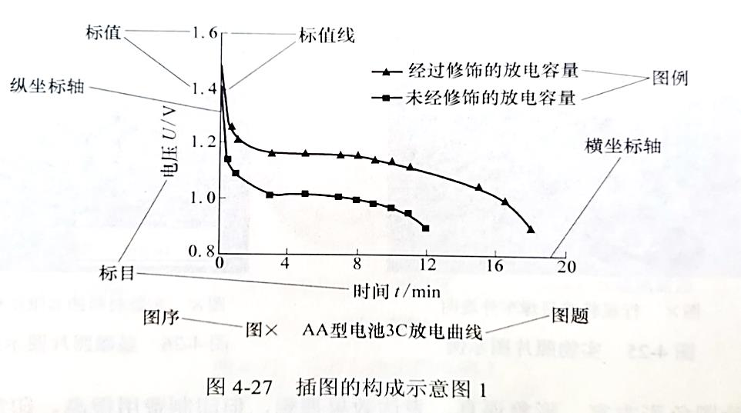

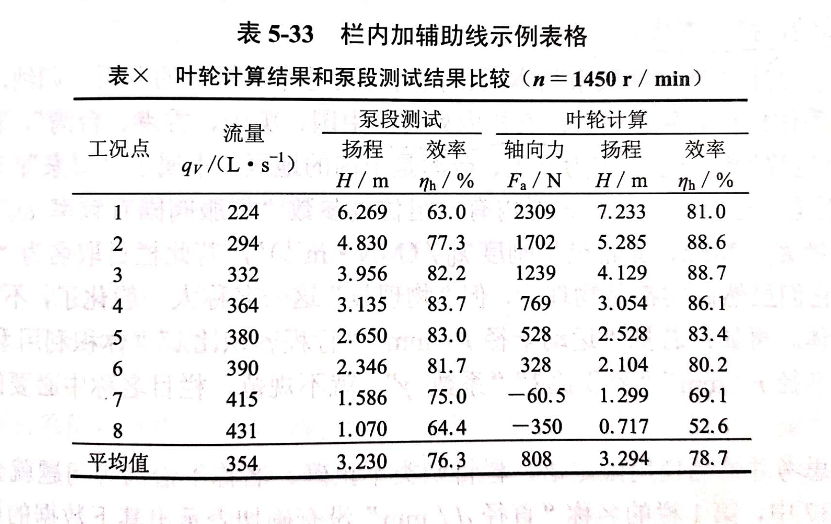

# xxxx（小四号黑体居首,上空一行）

* 1. xxxx(五号黑体居首)
     1. xxxx（五号宋体居首）

**xxxx**见公式（1）。

$k=\frac{μQ\sum_{i=1}^{n}{L_{i}}}{\overline{A}\left(P_{i}-P_{o}\right)}$（1）

式中：*k*—被测试样的渗透率（公式中符号表示的意义），m2（单位）；—流体黏度系数，取=1×10-3 Pa∙s-1；—xxx，单位；—xxx，单位； $\overline{A}$—xxx，单位； $P_{i}$—xxx，单位； $P_{o}$—xxx，单位。

# 3 结论（小四号黑体居首,上空一行）

1）xxxx。

2）xxxx。

3）xxxx。

致谢（五黑，与正文间空一行）：xxxxx（非必须）（5号楷体）。

[注释]

①王保群，王成，丁忙生，等. 1997. 新疆察布查尔县库捷尔太铀矿床第Ⅴ旋回3－70号线地段地质勘探报告[R]. 乌鲁木齐：核工业二一六大队，129-141.

②殷建华，陈奋雄，文战久，等. 2003. 新疆察布查尔县扎吉斯坦铀矿床第Ⅴ旋回16－7号线地段勘探地质报告[R]. 乌鲁木齐：核工业二一六大队，105-116.

③殷建华，李彦龙，周剑，等. 2005. 新疆察布查尔县乌库尔其铀矿床勘探地质报告[R]. 乌鲁木齐：核工业二一六大队，126-140.

[参考文献/**References**]**（小五号黑体居中）**

陈振岩，王雷，崔向东，单芝波，宋柏荣，张雷. 2022. 开鲁盆地钱家店铀矿区铼的地球化学特征与成矿作用[J]. 沉积学报，40（3）：739-752. （小五号宋体，著录时需列出文献全部作者，姓名均使用汉语拼音全拼；参考文献里标点符号“.”为英文项下符号，其他标点符号如“，”“（）”“：”“-”采用中文项下符号）

傅家谟，刘德汉，盛国英. 1990. 煤成烃地球化学[M]. 北京：科学出版社，15-43.

郭宏伟. 2014. 内蒙古巴彦乌拉铀矿床成矿特征及成矿规律研究[D]. 北京：中国地质大学.

刘宝泉. 1986. 类异戊二烯烷烃的演化特征及植醇生成类异戊二烯烃的又一新模式[C]//有机地球化学论文集. 北京：科学出版社，90-100.

Chen Zhenyan，Wang Lei，Cui Xiangdong，Shan Zhibo，Song Bairong，Zhang Lei. 2022. Geochemical characteristics and rhenium mineralization，Qianjiadian uranium deposit，Kailu Basin[J]. Acta Sedimentologica Sinica，40（3）：739-752（in Chinese with English abstract）. 小五号新罗马，原文为英文的参考文献，直接列出，所有作者姓首字大写，名按规则缩写，省略“.”；中文文献均需提供英文，原文中为中文有英摘的则列出其英文名，并以括号注明（in Chinese with English abstract）；原文为中文无英文摘要的则需译出英文名，并以括号注明（in Chinese）。文献题目仅首字母大写；参考文献里标点符号“.”“-”为英文项下符号，其他标点符号如“，”“：”“（）”采用中文项下符号）

Dahlkamp F J. 1993. Uranium ore deposits[M]. Berlin：Springer Verlag，58-98.

FU Jiamo, LIU Dehan, SHENG Guoying. Coal-formed hydrocarbon geochemistry [M]. Beijing：Science Press，1990： 15-43（in Chinese）.

Guo Hongwei. 2014. Studies on Characteristics and Regularity of Metallogenesis of Bayanwula Uranium Deposits，Inner Mongolia[D]. Beijing：China University of Geosciences（in Chinese with English abstract）.

LIU Baoquan. The evolution characteristics of isoprenoid alkenes and a new mode for the formation of isoprenoid alkenes by the phytol [C]//The memoir of the 3rd national meeting on the organic geochemistry. Beijing：Science Press，1986：90-100（in Chinese）.

WALKER C T， KENNEDY W J. Departure curves for computing paleosalinity from boron in illites and shales [J]. AAPG Bulletin，1963， 47（5）： 833-841.

文献著录格式如下：期刊：作者姓名.出版年. 题名[J].期刊名称，卷号（期号）：起止页码.；专著：作者. 出版年.书名[M].版次.出版地（城市）：出版单位，起止页码.；专著中的析出文献：析出文献作者. 出版年.析出文献题名[M]//专著作者.专著名称.出版地（城市）：出版单位，起止页码.；论文集：析出文献作者. 出版年.析出文献题名[C]//论文集主编者.论文集名称.出版地（城市）：出版单位，起止页码.；学位论文：作者. 年份.题名[D].学校所在城市：学校.；报告：作者.年份.题名[R].保存地点（城市）：保存单位.；**标准**：主要责任者. 出版年.标准题名[S].出版地：出版者.；电子文献：作者. 出版年.题名[EB/OL].出版地（城市）：出版者，[引用日期].获取和访问途径. 专利：专利所有者. 公告或公开日期.专利题名：专利国别，专利号[P].增刊标识为“（增刊）”，如果是英文文献，则增刊号写为“（Sup.）”。多期合期的期号间采用标识符“/”，如：“（9/10）”。作者不详，著者项可不著录；出版者不详，注明“出版者不详”或“[s.n.]”；出版地不详，注明“出版地不详”或“[S.L.]”。

**题目英译（14P新罗马加黑** **）（**实词首字母大写**）**

作者姓名英译（12p新罗马，姓大写，名首字母大写，如：LI Siguang，DONGFANG Shuo，FAN-XU Litai多名作者间采用中文项下“，”分隔）

*作者单位及所在城市、邮编英译*（8P斜体新罗马）（请使用单位对外公布的标准名称，切不可自行翻译）

**Abstract（10p 加黑 新罗马）：**xxxxx.（10P Times New Roman，约A4半页篇幅，标点符号除“.”外均采用中文项下符号）

**Keywords（10p 加黑 新罗马）：**xx；xx；xx； xx(10P Times New Roman，标点符号除了“.”外均采用中文项下符号）